MotoTaxiJÁ

Projeto Arquitetural

There is guidance within this template that appears in a style named InfoBlue. This style has a hidden font attribute that allows you to toggle whether it is visible or hidden in this template. Use the Microsoft® Word® menu **Tools > Options > View > Hidden Text** check box to toggle this setting. There is also an option for printing: **Tools > Options > Print**.

# Objetivo

Este documento fornece uma visão arquitetural abrangente do sistema **MotoTaxiJÁ**, usando diversas visões de arquitetura para representar diferentes aspectos do sistema. O objetivo deste documento é capturar e comunicar as decisões arquiteturais significativas que foram tomadas em relação ao sistema.

# Metas Arquiteturais e Filosofia

O MotoTaxiJÁ é um aplicativo que funciona via web para smartphones, usando a tecnologia Android, o objetivo é um arquitetura que deixe fácil essa junção de tecnologias, tendo um bom desempenho nessa troca de informações entre smartphones.

Para a proposta da arquitetura, foram considerados fatores como a finalidade do sistema, tipo de usuários e ambiente de execução. Sendo assim, a arquitetura a ser adotada precisa atender às seguintes características:

* Modularidade: O sistema deve ser desenvolvido em camadas, havendo uma interface de comunicação bem definida entre as mesmas.
* Manutenibilidade: O sistema usará uma uma estrutura baseada em log para registrar todos os erros da aplicação, o que for erro de log ele jogará para o log da aplicação e o que for erro de negócio ele vai pedir para o usuário tratar.
* Extensibilidade: Deve ser criado um framework para ser utilizado como guia para outras aplicações e reutilização de classes.
* Reusabilidade: A arquitetura do sistema deve ser tal que permita a utilização de classes e componentes em outros projetos, favorecendo o tempo de produção e a qualidade do produto gerado.
* Portabilidade: Não haverá portabilidade o sistema deve ser desenvolvido na plataforma Java para android.

# Premissas e Dependências (O que vai impactar na arquitetura:)

* Todo framework da aplicação deve ser baseado na plataforma java web;
* Haverá mecanismos de certificado digital para garantir segurança para os clientes envolvido na aplicação;

# Requisitos Críticos da Arquitetura

* **Implantabilidade**
* Os módulos do Sistema MotoTaxiJÁ devem ser desenvolvidos e implantados de forma modular, com data pré-agendada na documentação.
* **Portabilidade entre navegadores**
* As funcionalidades dos módulos citados acima devem ser acessíveis no navegador do smartphone e no site Mozilla Firefox – versão 24.0.
* A funcionalidade de Cadastro de Moto Taxistas será a primeira a ser desenvolvida e terá prioridade critica no sistema para poder acontecer sua entrega.
* **Tempo de resposta**
* O tempo de resposta máximo para as operações cadastrais, com acesso simultâneo de até 10 usuários simultâneos, não deve ser superior a 8 segundos (para 90% das requisições). Este tempo de resposta não se aplica a relatórios e outros casos de uso desenvolvidos durante a construção do sistema.
* **Disponibilidade**
* Os módulos do sistema MotoTaxiJÁ devem apresentar disponibilidade de 90% (ou seja, devem estar fora do ar no máximo aos Domingos).

Obs.: O critério de entrega será utilizado para agrupar as funcionalidades que serão entregues nos prazos pré-determinados pelo gerente de projeto e analista de requisitos da equipe. Esta lista poderia se estender para contemplar diversos outros tipos de requisitos deixando claro para os arquitetos compilarem os itens de maior risco para a arquitetura.

# Decisões, Restrições e Justificativas

* A plataforma tecnológica do sistema será baseada em padrões abertos e Android, para que a tecnologia possa ser estuda e implantada sem maiores esforços.
* A construção do Banco de Dados será feita no SQLite, pelo fato desta tecnologia ser nativa na plataforma Android SDK.
* O App deverá ser construído num primeiro momento (As telas da aplicação) utilizando eclipse com ADT Framework.
* O Aplicativo será desenvolvido em Java eclipse com Android SDK.

Obs.: Cada decisão pode envolver um complexo estudo de tecnologias a serem utilizadas.

# Mecanismos Arquiteturais

## Mecanismo Arquitetural 1

* Na camada de apresentação em primeiro momentos teremos forms em ADT Framework que será a tela de cadastro do usuário e tele de cadastro de mototaxista;
* Na camada de negocio teremos um controlCadastroMotoTaxista que vai controlar a regra de negocio .
* Na camada de dados será feita através do framework JPA com todos os seus recursos de persistencia para realizar as consultas, inserções, atualizações e remoções no banco MYSQL.
* Algumas outras funções como uma interface pode ser desenvolvida para satisfazer o modelo melhorando entendimento da aplicação.

# Principais Abstrações

Os principais conceitos a serem explorados e detalhados neste primeiro momento de entregada são:

* MotoTaxista
* Endereco
* ControlCadastroMotoTaxista
* TelaCadastroMotoTaxista
* CadastroMotoTaxistas
* TelaLoginMotoTaxi
* ControlLoginMotoTaxi
* LoginActivity

Obs.: existe um modelo criado no StarUML que retrata bem esta arquitetura do modelo de analise.

# Camadas do Framework da Arquitetura

* 1. O sistema irá operar com arquitetura em camadas MVC:
* Visualização
* Modelos
* Controladores

# Visões Arquiteturais

## Recommended views

* Lógica:

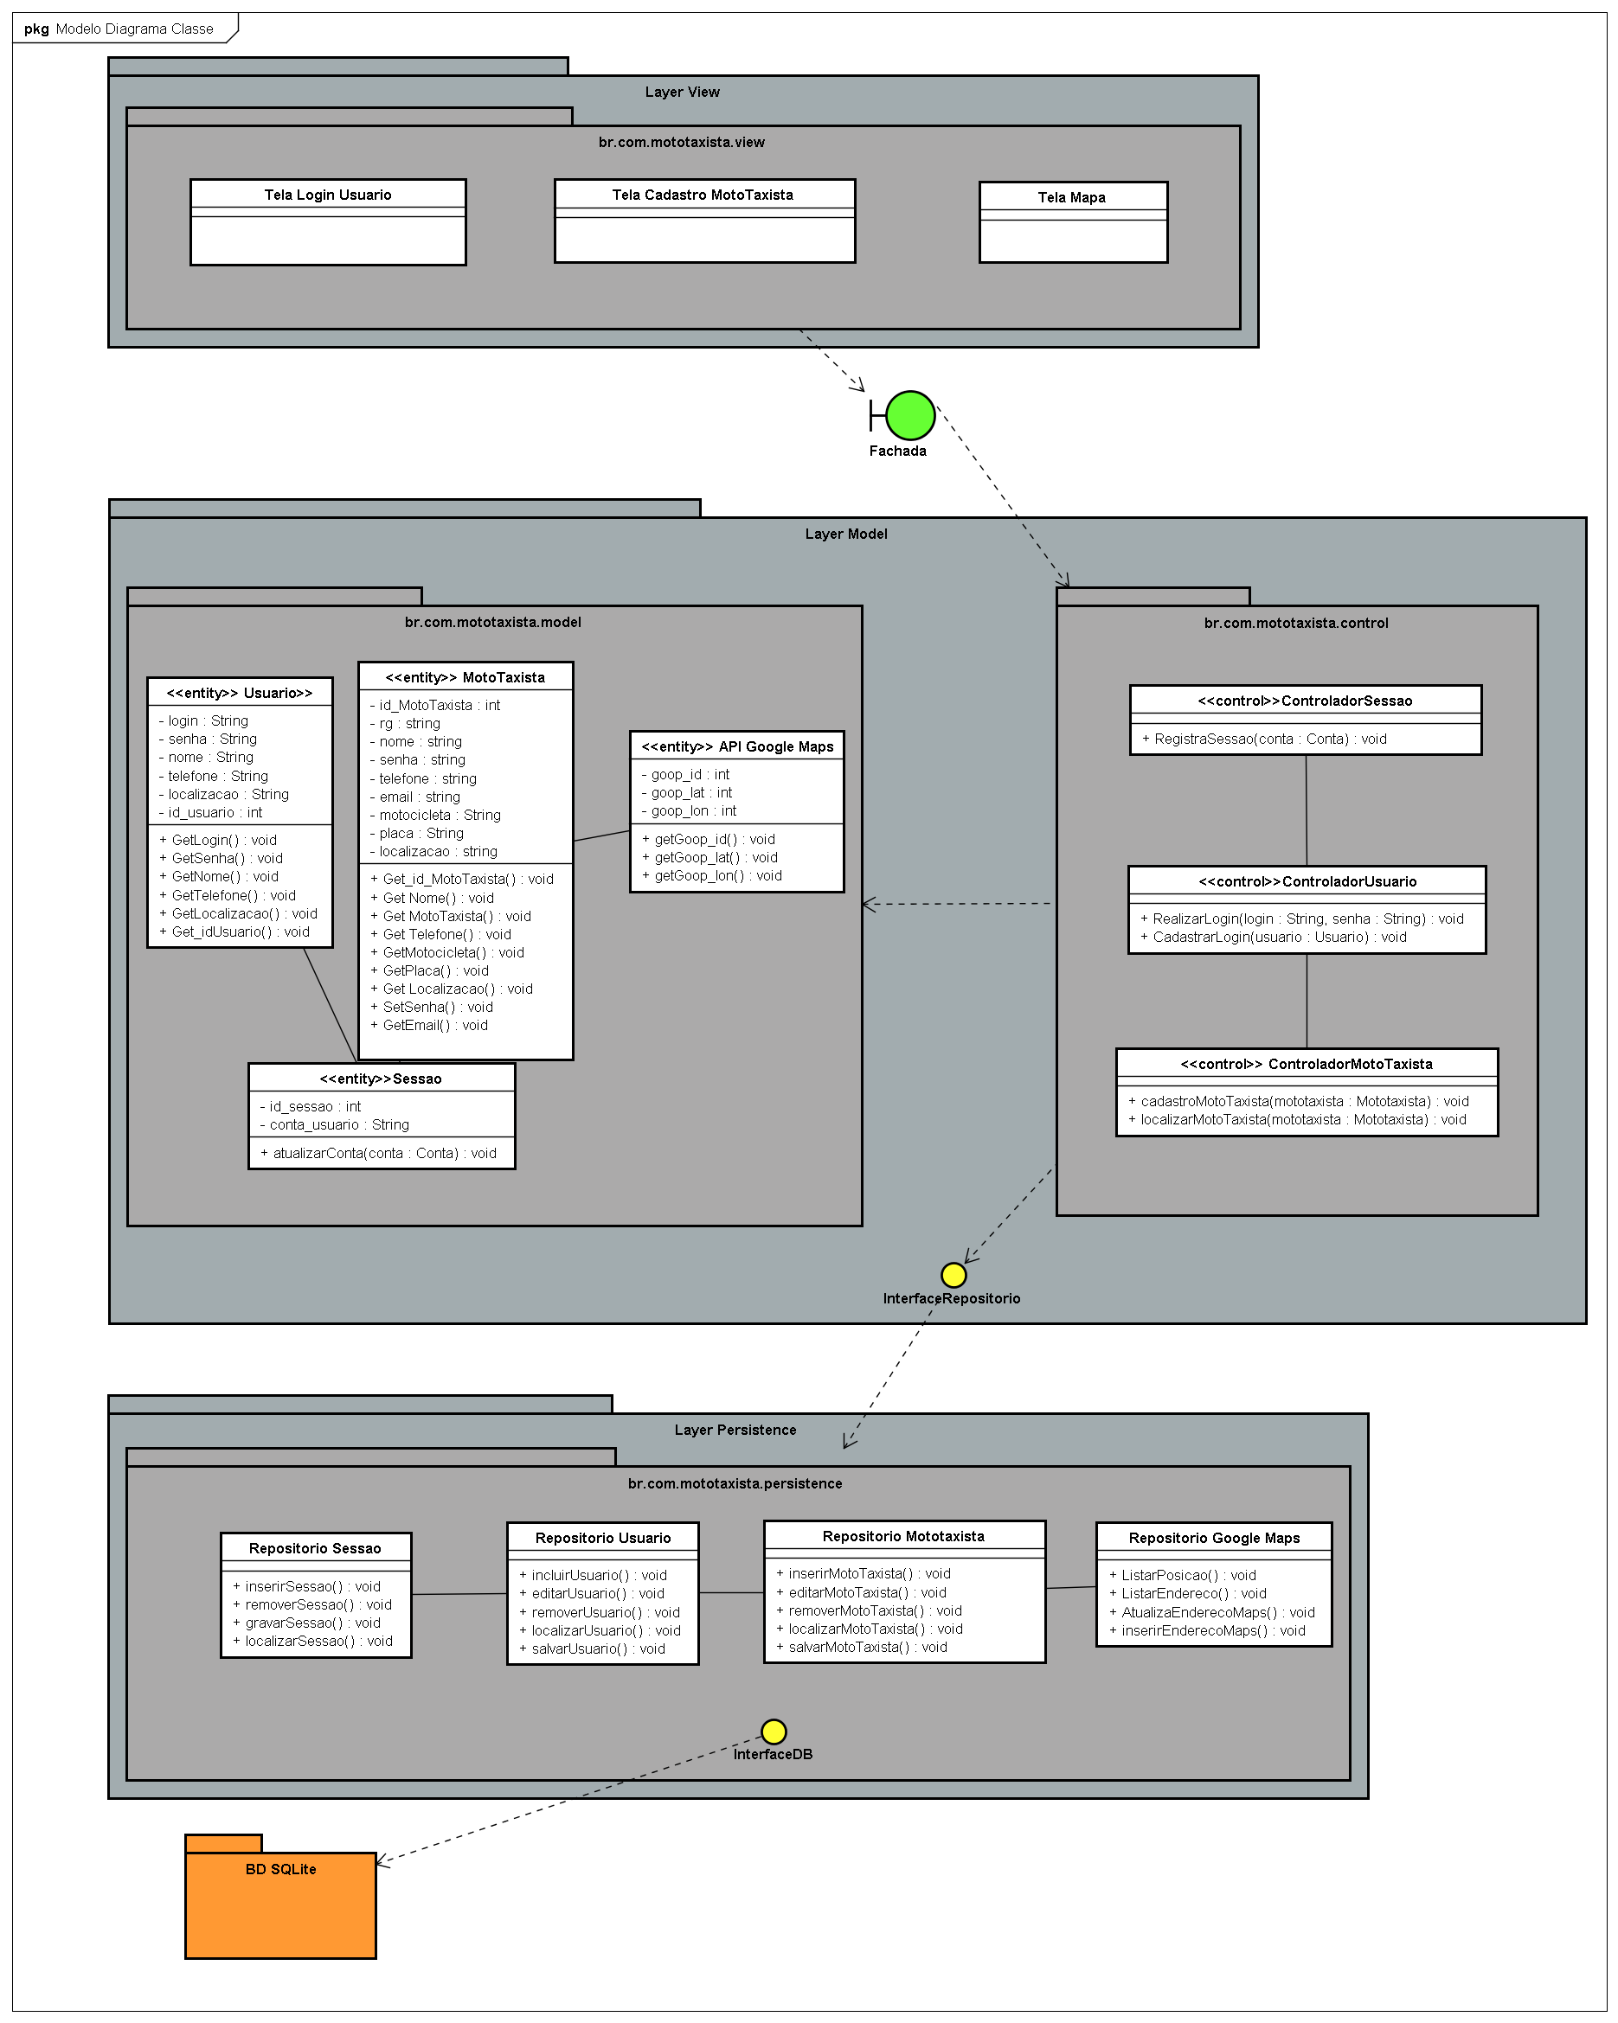

* Operacional:  
  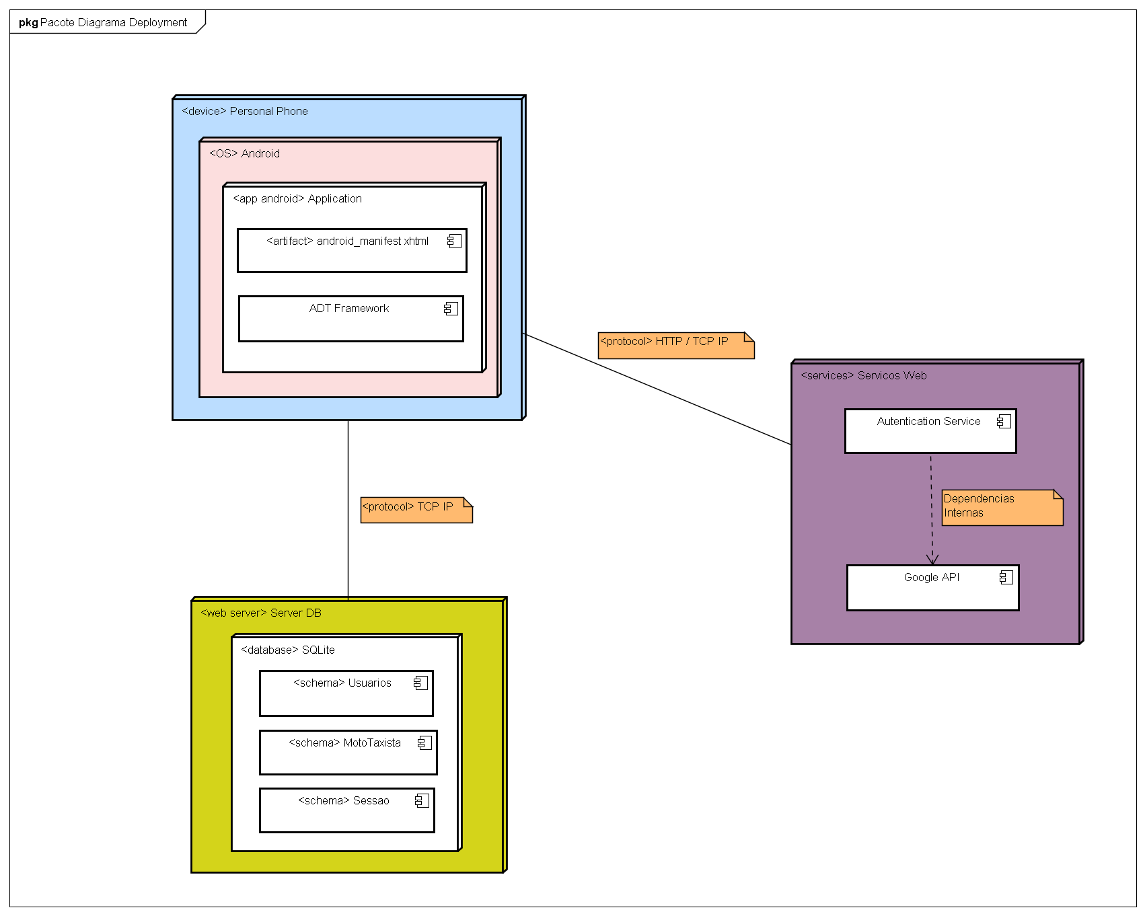
* Visão do Caso de Uso:

